xz

**创新实践高级实训报告**

计算机与信息工程学院(人工智能学院)

|  |  |
| --- | --- |
| **计算机科学与技术** | 专业 |

|  |  |  |  |
| --- | --- | --- | --- |
| **项目名称：** | 微博 | | |
| **学生姓名：** | 马文博 | | |
| **学生学号：** | 202121147078 | | |
| **班 级：** | 计2103 | | |
| **指导教师：** | 周长超+赵艳红 | | |
| **完成日期：** | 2024年 | 5月 | 7日 |

**毕业要求指标点与课程目标**

毕业要求指标点

|  |  |  |
| --- | --- | --- |
| **毕业要求** | **毕业要求指标点** | **课程目标** |
| 1 工程知识 | 1-3:能够运用相关工程基础和专业知识解决复杂计算机工程技术问题，给出解决方案。 | 课程目标2 |
| 2 问题分析 | 2-4:能够通过文献分析、比较模型和解决方案的合理性获得有效结论。 | 课程目标1 |
| 9 个人和团队 | 9-3: 具备多学科团队背景下的协调和合作能力，能就专业问题与团队成员有效地沟通；具备利用团队及自身优势解决问题的能力。 | 课程目标3 |
| 10 沟通 | 10-2: 能够对复杂计算机工程问题的解决方法、生成数据进行整理、汇总，并可据此撰写逻辑清晰的文档、报告。 | 课程目标4 |

课程目标

|  |  |
| --- | --- |
| **课程目标1** | 能够根据系统需求，理解各类系统开发思维，根据需要选择合适的开发工具，设计并实现一个较完整的系统。 |
| **课程目标2** | 能够将系统开发过程中业务需求、数据需求、软件设计、软件测试等方面以规范的文档形式形成实习报告。 |
| **课程目标3** | 能够进行项目管理、任务分配、团队合作。 |
| **课程目标4** | 能够与不同用户进行沟通，能够与团队成员沟通交流，在答辩中能够明确表达自己的观点，并回答老师的问题。 |

**实训成绩及评语**

|  |  |  |  |  |  |
| --- | --- | --- | --- | --- | --- |
| **考核环节** | **评分内容** | | **分项成绩** | **成绩** | **课程目标** |
| 实训报告(60) | 项目简述与需求分析(正文第1、2节) | 20 |  |  | 课程目标2 |
| 系统实现与测试 (正文第3、4、5节) | 35 |  |
| 总结与展望(正文第6节) | 5 |  |
| 系统演示答辩(40) | 系统功能 | 20 |  |  | 课程目标1 |
| 答辩中回答问题 | 10 |  | 课程目标4 |
| 项目管理与团队合作 | 10 |  | 课程目标3 |
| **总成绩：**  **企业盖章** | | | | | |
| **评语：**  **企业导师签名：**    **学校导师签名：** | | | | | |

**附注：成绩(包括分项成绩、总成绩)与评语使用红色字体。**

**报告正文**

**一、项目简介**

使用Android Studio开发一个仿照微博的安卓应用系统，具有用户登录，浏览帖子，点赞和评论等功能。项目使用Java作为编程语言,使用Animation制作转场动画，OkHttp进行网络请求，SharedPreferences在本地保存用户相关信息，fragment和recyclerview实现页面效果，Glide加载图片资源，MediaPlay加载视频资源，SwipeRefreshLayout实现下拉刷新功能，LeakCanary和Watch-Dog工具对项目进行内存泄漏的检测

**二、需求分析**

**闪屏⻚：**

1. ⽤⼾第⼀次启动app时显⽰隐私内容，后续再次打开app将不再显⽰隐私内容了；状态保存在本地

2. 卸载或者清除本地数据后，会重复步骤1；

3. 点击同意并使⽤，进⼊app⾸⻚，点击不同意，退出app

4. ⽤⼾协议和隐私协议，点击弹出Toast "查看⽤⼾协议"、"查看隐私协议"

5. 通过Activity转场动画，闪屏⻚⾃然过渡到⾸⻚，动画⾃由发挥

**我的页面：**

1. 未登录时，显⽰点击登录，点击默认头像和点击登录，跳转到登录⻚⾯

2. ⽤⼾已登录，显⽰⽤⼾信息，如头像和⽤⼾名；粉丝数没有就隐藏

3. 点击退出登录，删除本地缓存token，更新为未登录状态

**登录⻚⾯：**

1. ⼿机号码限制11位，仅⽀持输⼊数字；⼿机号码输⼊到11位后⽅可允许点击获取验证码，否则弹出

Toast提⽰"请输⼊完整⼿机号"

2. 获取验证码，要设置防⽌多次点击；在获取验证码倒计时结束前，不能响应点击事件

3. 倒计时结束后，显⽰获取验证码

4. 验证码限制6位，仅⽀持输⼊数字

5. ⼿机号码和验证码均输⼊完成后，登录按钮才处于可点击状态，否则制灰

6. 点击登录时，没有同意隐私协议，弹出Toast提⽰"先同意隐私协议才可以登录哟~"

7. ⽤⼾协议和隐私政策点击时，弹出Toast提⽰"查看⽤⼾协议"、"查看隐私政策"

8. 登录成功后，将token保存在本地即可，后续再次启动app，不再登录

**⾸⻚：**

1. ⾸⻚单条帖⼦包含以下元素：头像、⽤⼾昵称、删除按钮、帖⼦标题、视频或者图⽚、评论、点赞；

2. ⾸⻚⽀持上拉加载更多和下拉刷新；下拉刷新：每次请求成功后，将数据顺序随机打乱，模拟数据更新；上拉加载没有数据，则弹出Toast：⽆更多内容；

3. 帖⼦标题：普通⽂本，最多显⽰6⾏，超过....

4. 图⽚模块：单张图⽚⼤图显⽰，⼤图尺⼨固定；多张图⽚使⽤9宫格即可

a. 单张图⽚的宽⾼使⽤Glide动态获取，根据宽>⾼，显⽰横图样式，否则显⽰竖图样式

5. 视频模块：

a. 视频默认不⾃动播放，点击视频播放，只有进度条，不可拖拽；视频划出屏幕外，⾃动暂停；

b. 视频设置循环播放

c. 视频显⽰规则：视频宽⾼通过封⾯获取，使⽤Glide动态获取图⽚宽⾼；根据宽>⾼，显⽰横图样式，否则显⽰竖图样式；

d. 视频功能使⽤MediaPlayer实现，视频播放之前仅显⽰封⾯图，暂停状态：点击视频开始播放；播放状态:点击视频暂停播放；

e. 进度条跟随视频播放进度不断更新，通过视频当前播放时间和总时间，动态更新进度条进度

f. 更新视频播放时⻓

6. 视频模块和图⽚模块判断：优先判断videoUrl字段不为空，则视频模块；images不为空，则图⽚模块；均为空，则是普通⽂本；

7. 点击删除按钮，删除当前Item，仅更新本地数据；下拉刷新后，数据继续显⽰

8. 点击评论按钮：弹出Toast：点击第N条数据评论按钮

9. 点击图⽚：弹出Toast：我是第N张图⽚，当前帖⼦总图⽚数量为M张；

10. 点赞：点赞和取消点赞动画，⽹络请求成功后更新本地数据状态和UI；点赞和取消点赞必须登录，没有登录跳转到登录⻚⾯

a. 点赞动画：图标由1.0放⼤到1.2倍，然后回到1.0倍，于此同时图标沿Y轴旋转360度；持续时间1000ms

b. 取消点赞动画：图标由1.0缩⼩到0.8倍，然后回到1.0倍，持续时间1000ms

11. 点击图⽚：跳转到⼤图浏览⻚，点击当前图⽚跳转过去后当前⻚要对应，例如：点击第三张图⽚，⼤图浏览⻚默认显⽰第三张，同时当前⻚⾯index=3；

**⼤图浏览⻚：**

1. 仅显⽰⽤⼾头像、昵称，当前⻚数/总图⽚数、下载按钮

2. ⻚⾯全屏显⽰，隐藏顶部状态栏和底部导航栏；⻚⾯要求渐⼊渐出，效果⾃然

3. 图⽚以宽度为基础，⾼度⾃适应；⾼度⼩于屏幕⾼度则上下居中

4. 可左右滑动，左右滑动时当前⻚数更新；

5. 点击屏幕⻚⾯关闭，返回⾸⻚

6. 点击下载：图⽚下载后保存到相册中，后台下载即可，下载完成弹出的Toast：图⽚下载完成，请相册查看

**三、系统设计与实现**

**系统设计：**

1. 闪烁页

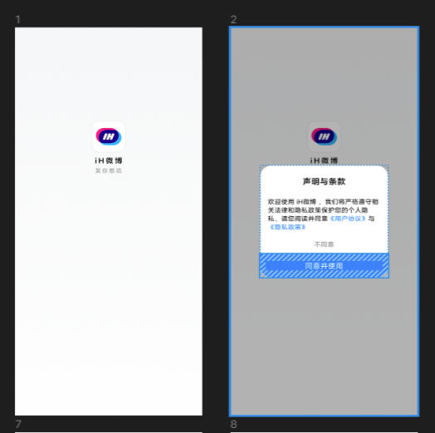

2. 我的页面：

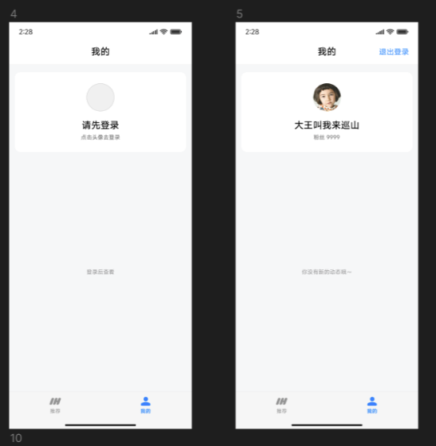

3. 登录页面：

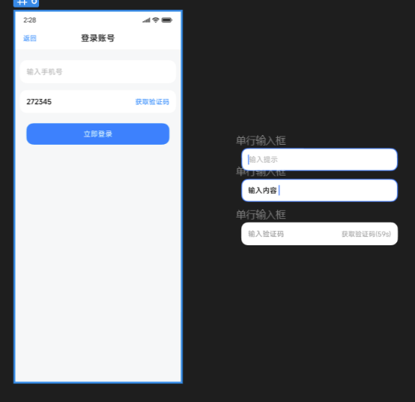

4. 首页页面和大图浏览页：

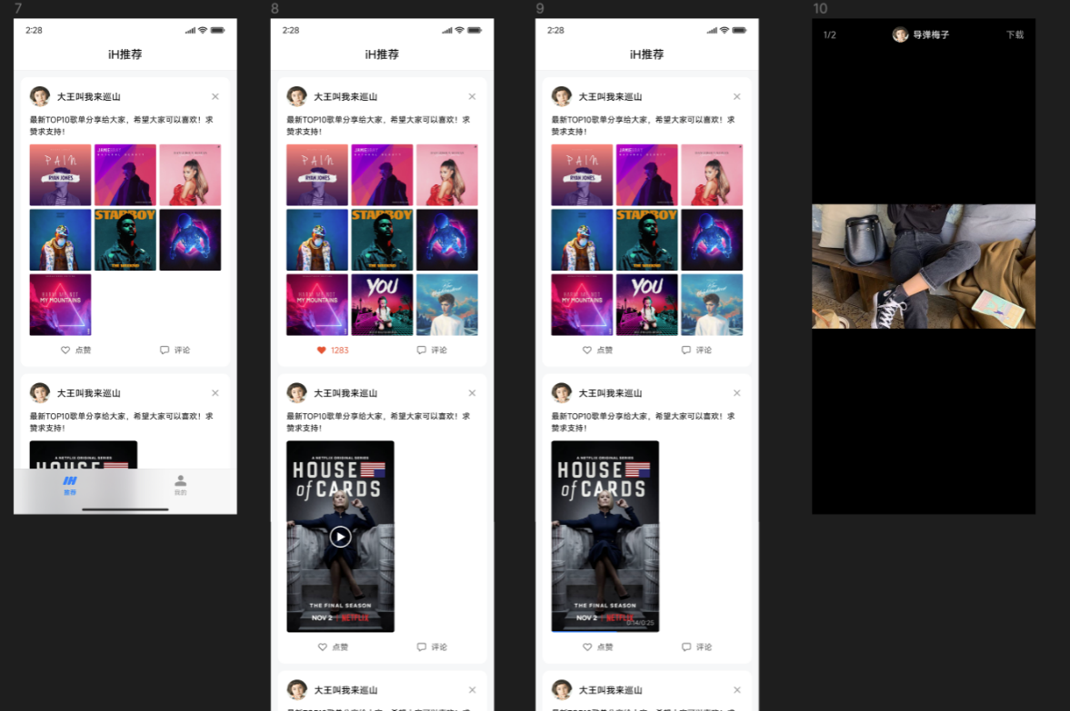

**系统实现：**

闪屏页：

1. 根据设计稿实现页面设计：

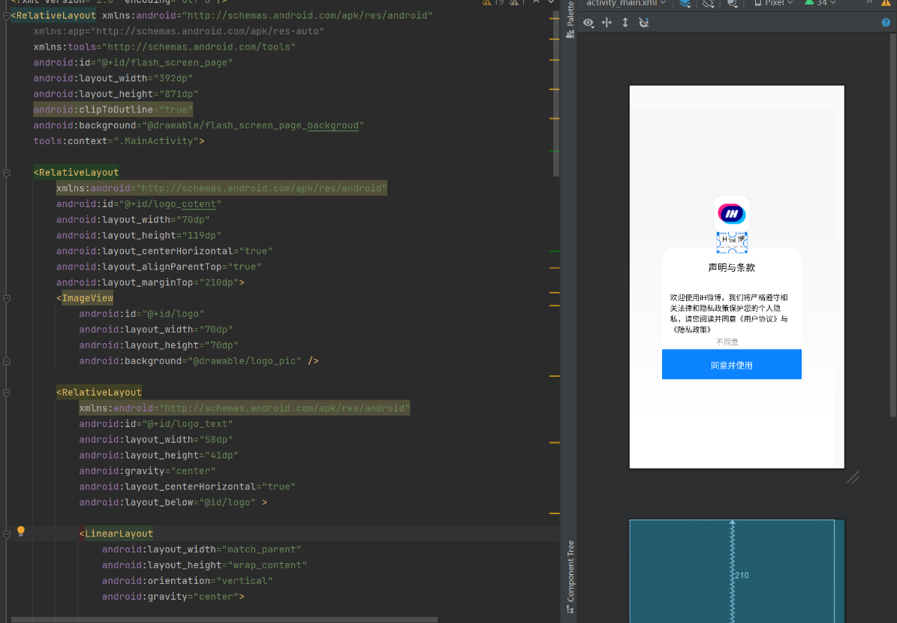

2. 通过检查SharedPreferences中的状态，决定显示或隐藏隐私内容：

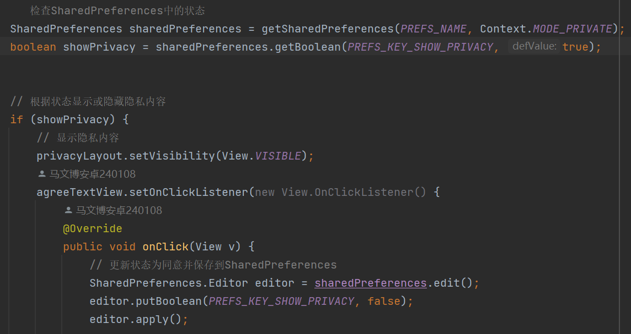

3. 构建ClickableTextSpan对用户的点击行为进行响应：

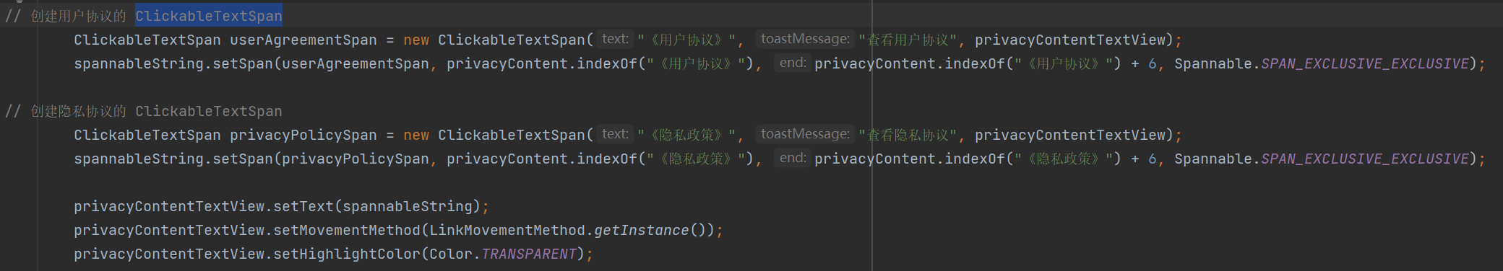

4. 运用Animation制作转场动画：

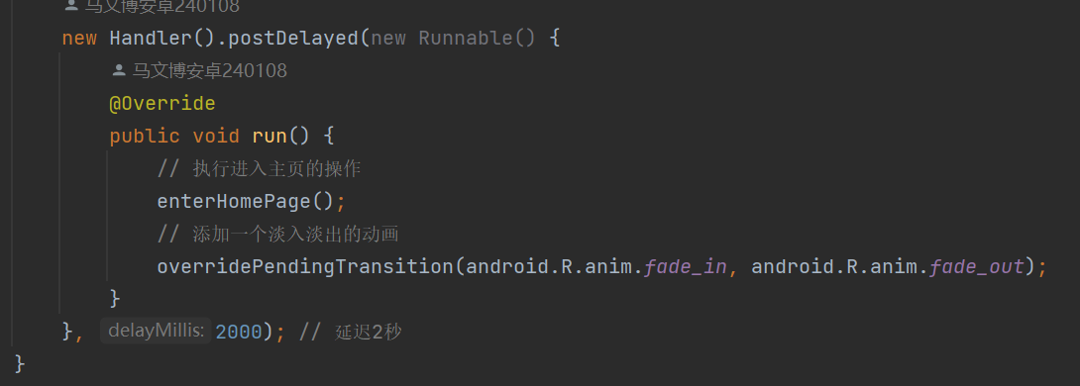

我的页面：

1. 根据设计稿实现页面设计：

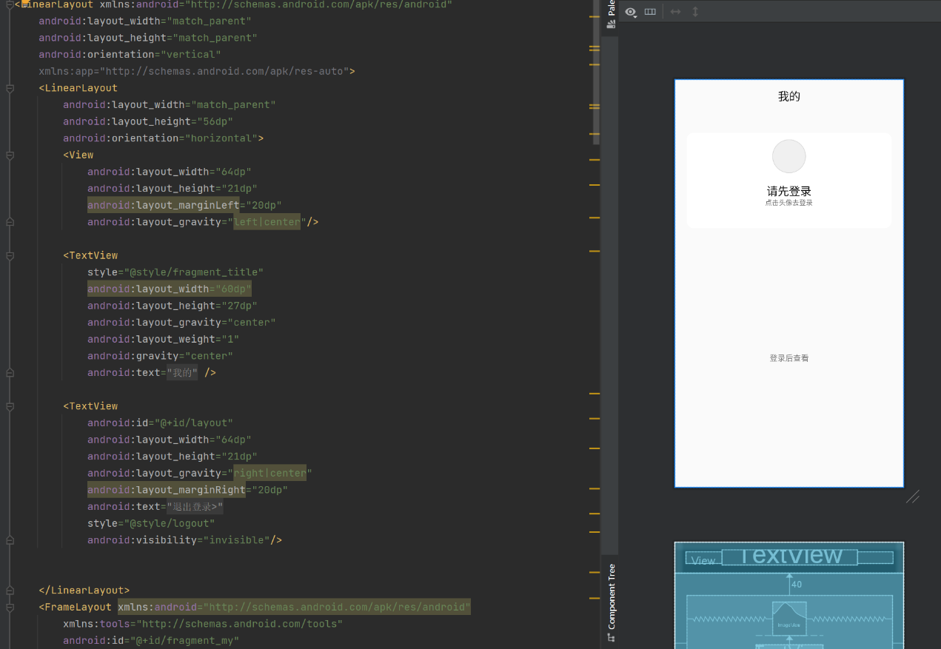

2. 使用Intent完成登录和登出页面跳转：

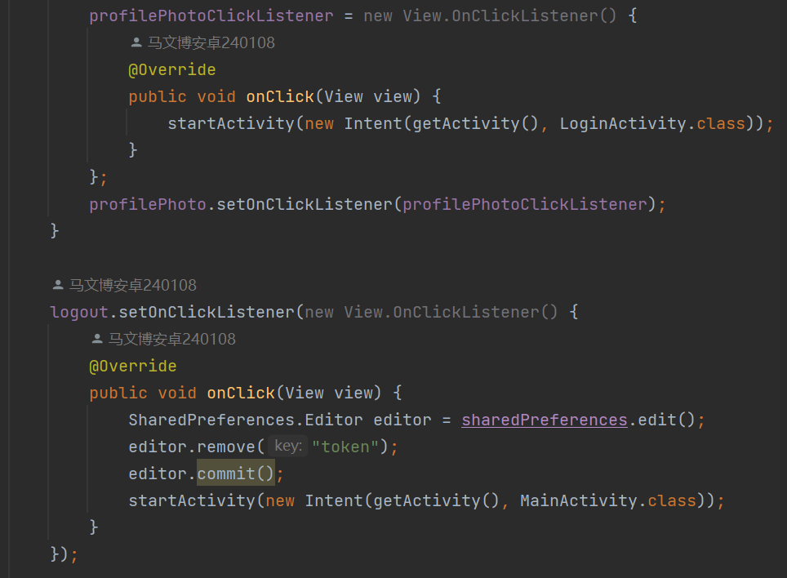

3. 根据我的信息更新页面：

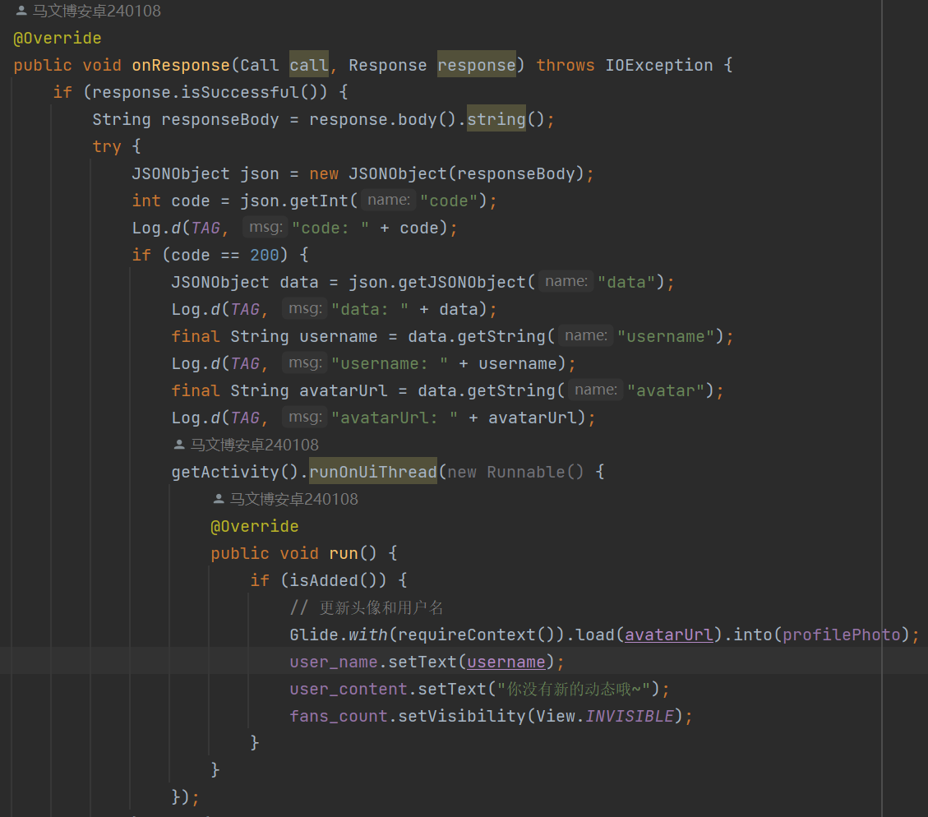

登录页面：

1. 根据设计稿实现页面设计：

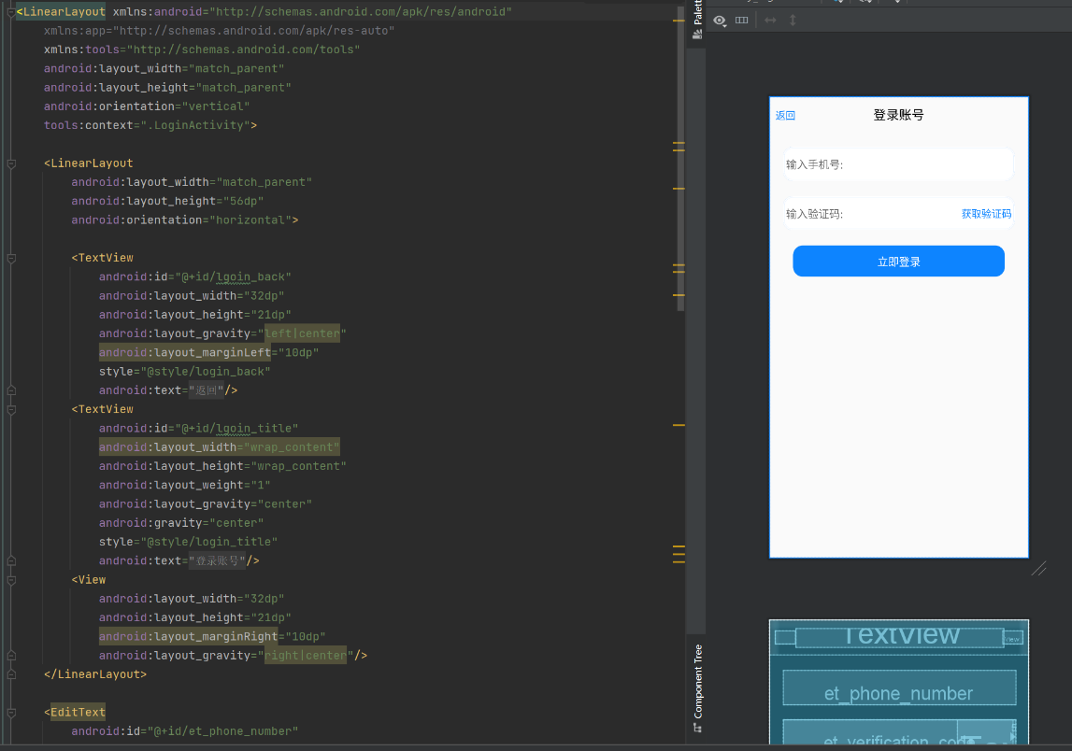

2. 手机号码和验证码限制：

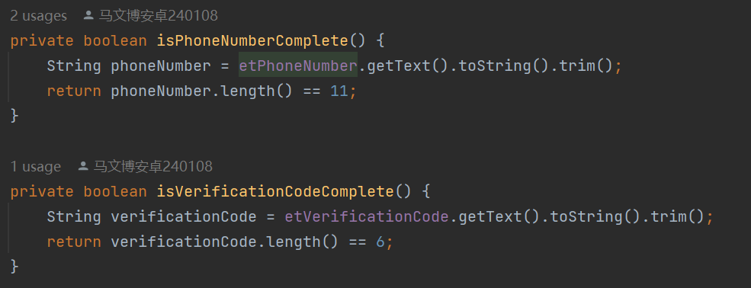

3. 获取验证码的网络请求：

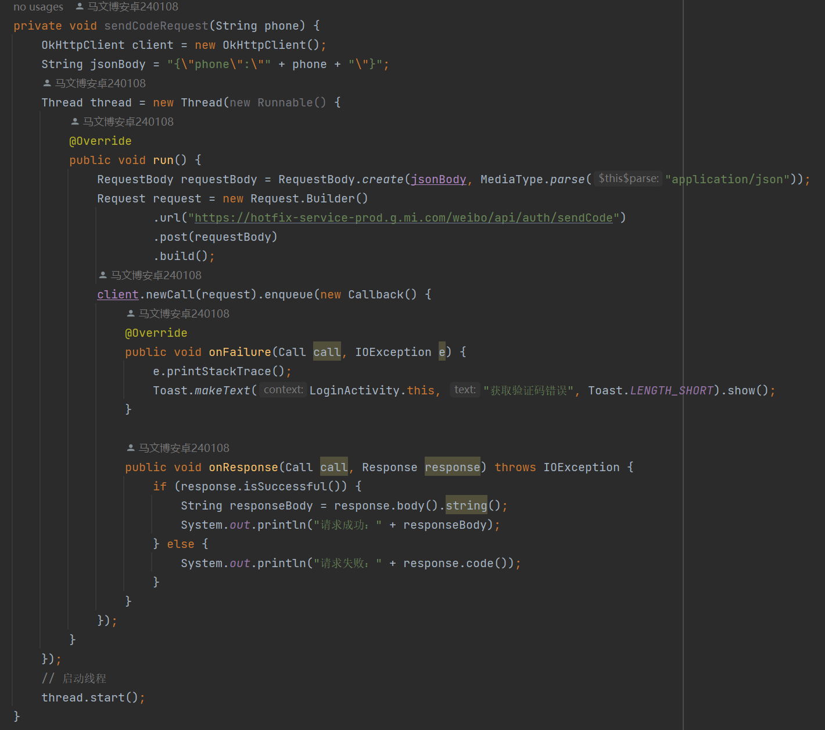

4. 验证码倒计时：

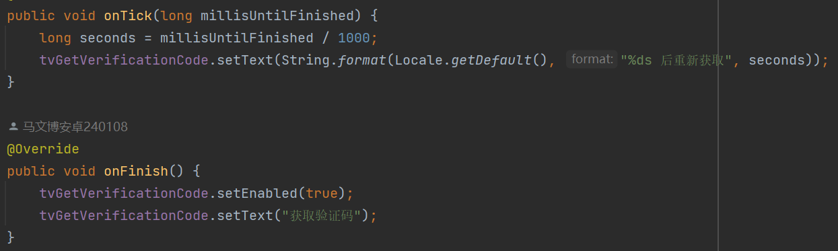

5. 登录成功后，将token保存在本地：

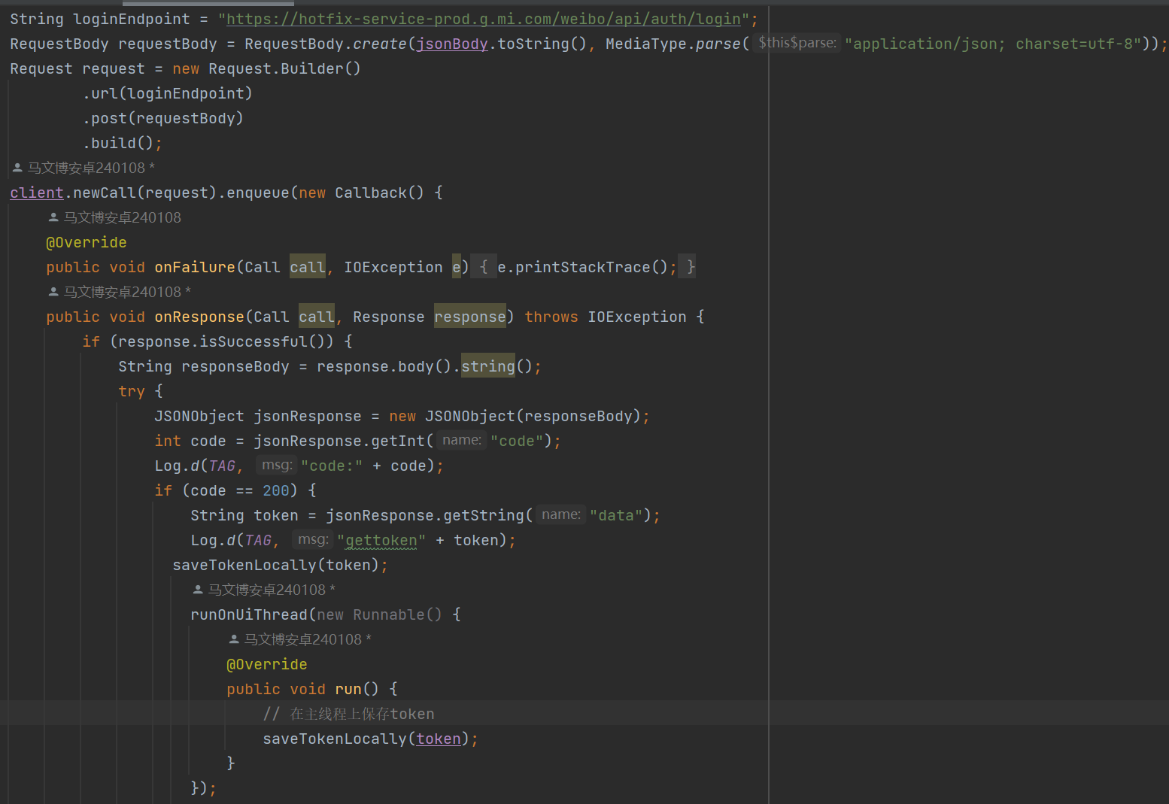

首页：

1. 根据设计稿实现页面设计：

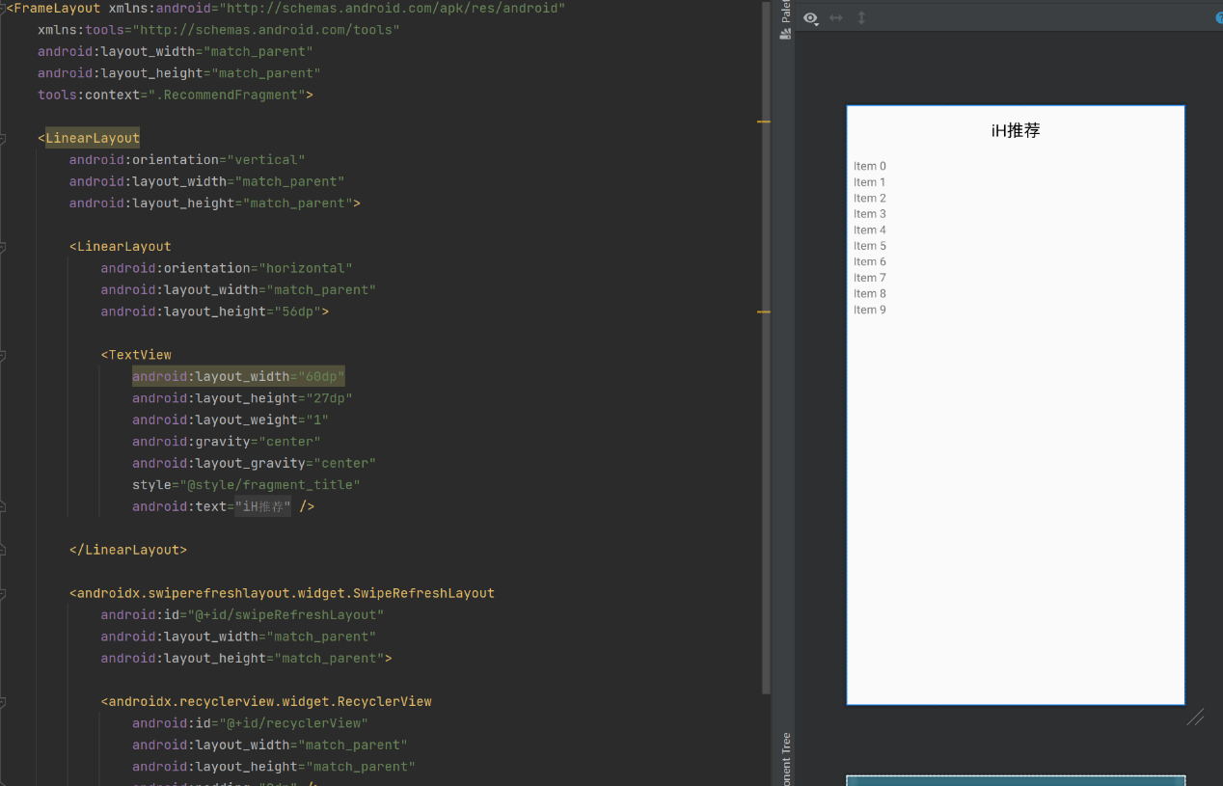

2. 创建 RecyclerView 作为主界面的列表容器，并创建适配器（Adapter）用于管理帖子数据的显示。

3. 在帖子项的布局文件中，包含头像、用户昵称、删除按钮、帖子标题、评论、点赞等元素的视图。

4. 实现下拉刷新功能：使用 SwipeRefreshLayout 包裹 RecyclerView，并设置下拉刷新监听器。在监听器中，模拟数据更新的操作，例如重新打乱数据顺序，并更新适配器的数据集。完成数据更新后，调用 setRefreshing(false) 停止刷新状态。

5. 实现上拉加载更多功能：监测 RecyclerView 的滚动状态，当最后一个可见项即将滚动到屏幕时触发加载更多操作。如果没有更多数据可加载，则显示 Toast 提示"无更多内容"。

6. 对于帖子标题，可以使用 TextView 控件显示文本，限制最多显示6行，超过的部分可以使用省略号表示。

7. 图片模块：

- 对于单张图片，使用 Glide 动态获取图片的宽高，并根据宽高比例判断是横图还是竖图样式，然后使用 ImageView 显示图片。

- 对于多张图片，可以使用九宫格布局显示图片。

8. 视频模块：

- 使用 MediaPlayer 实现视频的播放功能。视频默认不自动播放，点击视频时开始播放，显示进度条，并且视频划出屏幕外时自动暂停。

- 根据封面获取视频的宽高比例，使用 Glide 动态获取图片的宽高，并判断是横图还是竖图样式，然后使用 ImageView 显示封面。

- 进度条可以通过监听视频的播放时间和总时间，动态更新进度条的进度。

- 提供循环播放功能，确保视频播放完毕后重新开始播放。

9. 根据数据字段的情况，优先判断 videoUrl 字段是否为空，如果不为空，则显示视频模块；如果 images 不为空，则显示图片模块；如果均为空，则显示普通文本。

10. 实现删除按钮的点击事件，删除当前项的数据并更新适配器，仅在本地进行数据的删除操作。下拉刷新后，重新加载数据并显示。

11. 点击评论按钮时，显示 Toast 提示"点击第N条数据评论按钮"。

12. 点击图片时，显示 Toast 提示"我是第N张图片，当前帖子总图片数量为M张"。

13. 点赞功能：

- 在点赞按钮的点击事件中，先判断用户是否已登录。如果未登录，跳转到登录页面。

- 如果已登录，发送点赞的网络请求，并在请求成功后更新本地数据状态和UI。

- 点赞动画可通过属性动画实现，将图标的缩放和旋转效果结合起来，设置合适的动画时长和缩放比例，使得图标放大到1.2倍然后缩小回1.0倍，并沿Y轴旋转360度。

- 取消点赞的动画效果可以通过类似的方式实现，将图标缩小到0.8倍然后恢复到1.0倍，持续1000ms。

14. 点击图片功能：

- 在图片的点击事件中，跳转到大图浏览页，并将当前图片的索引作为参数传递给大图浏览页。

- 大图浏览页默认显示对应索引的图片，可以通过传递索引参数，在大图浏览页中设置当前页为传递的索引值。

大图预览页：

1. 根据设计稿实现页面设计：

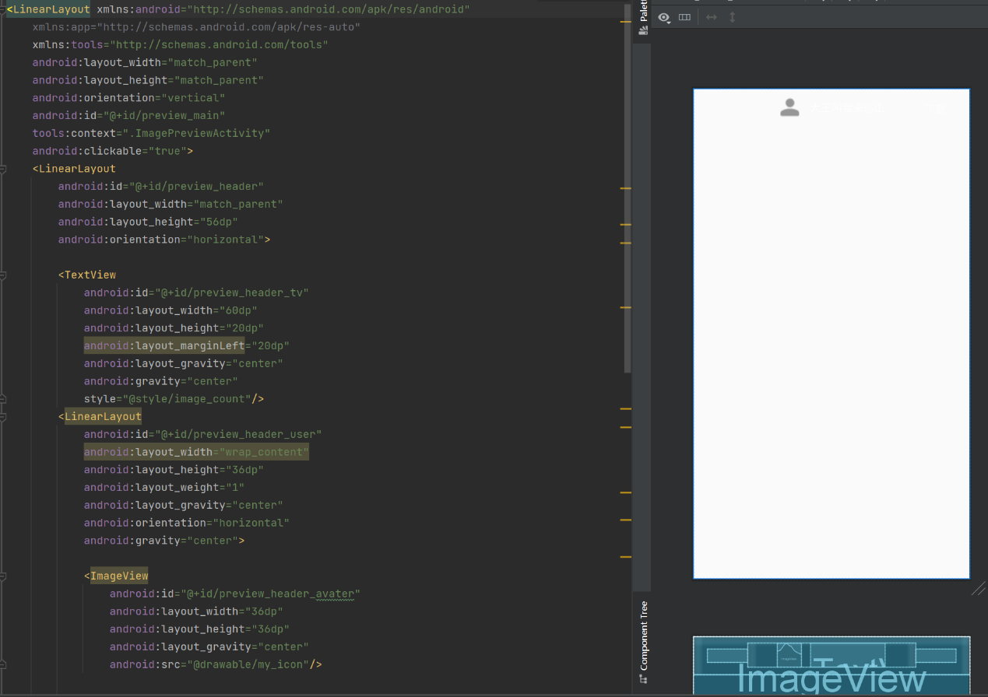

2. 设置 Activity 的样式为全屏模式，隐藏顶部状态栏和底部导航栏，以实现全屏显示效果。

3. 使用透明度动画或过渡动画，实现页面的渐入渐出效果，使过渡看起来自然。

4. 图片显示方面，可以使用 ImageView 控件，并根据图片的宽度，设置高度自适应。如果图片的高度小于屏幕高度，则将其上下居中显示。

5. 实现左右滑动功能，可以使用 ViewPager 或类似的滑动控件，将所有图片组织成一个水平滑动的列表。当用户左右滑动时，更新当前页数。

6. 添加点击屏幕的事件监听器，当用户点击屏幕时，关闭当前页面，返回到首页面。

7. 在下载按钮的点击事件中，后台下载当前图片并保存到相册中。下载完成后，显示 Toast 提示"图片下载完成，请到相册查看"。

**四、系统测试与分析**

闪屏页：

功能1、2：测试在首次启动应用时，隐私内容是否正确显示，并且测试同意状态是否在本地正确保存。

功能3：测试点击同意按钮后是否正确进入首页，点击不同意按钮后是否正确退出应用。

功能4：测试点击用户协议和隐私协议链接是否正确显示相关内容。

功能5：测试闪屏页到首页的过渡动画是否流畅且符合预期。

登录页：

功能1：测试手机号码输入框是否正确限制输入格式，以及在输入框失去焦点时是否显示相应的提示信息。

功能2：测试获取验证码按钮是否正确禁用多次点击，以及在点击后是否正确触发计时器。

功能3、4、5：测试验证码输入和登录按钮的状态是否正确根据输入框内容变化而改变，并验证在不同输入情况下是否正确显示相应的提示信息。

功能6：测试点击用户协议和隐私政策链接是否正确显示相关内容。

功能8：测试登录成功后用户 token 是否正确保存在本地。

首页：

功能1：测试首页帖子的显示是否正确，包括头像、用户名、帖子内容、评论和点赞等信息。

功能2：测试上拉加载更多和下拉刷新功能是否正常工作，并验证在加载完毕或没有更多数据时是否正确显示相应的提示信息。

功能3、8、9：测试帖子的删除、评论和点击图片等操作是否按预期工作，并验证相应的状态和提示信息是否正确显示。

大图浏览页：

功能1：测试大图浏览页的左右滑动功能是否正常，验证当前页数和总图片数等信息是否正确显示。

功能2：测试点击屏幕关闭是否正确返回到首页。

功能3：测试点击下载按钮后是否正确触发后台下载，并验证下载完成后是否显示相应的提示信息。

**五、运行结果展示**

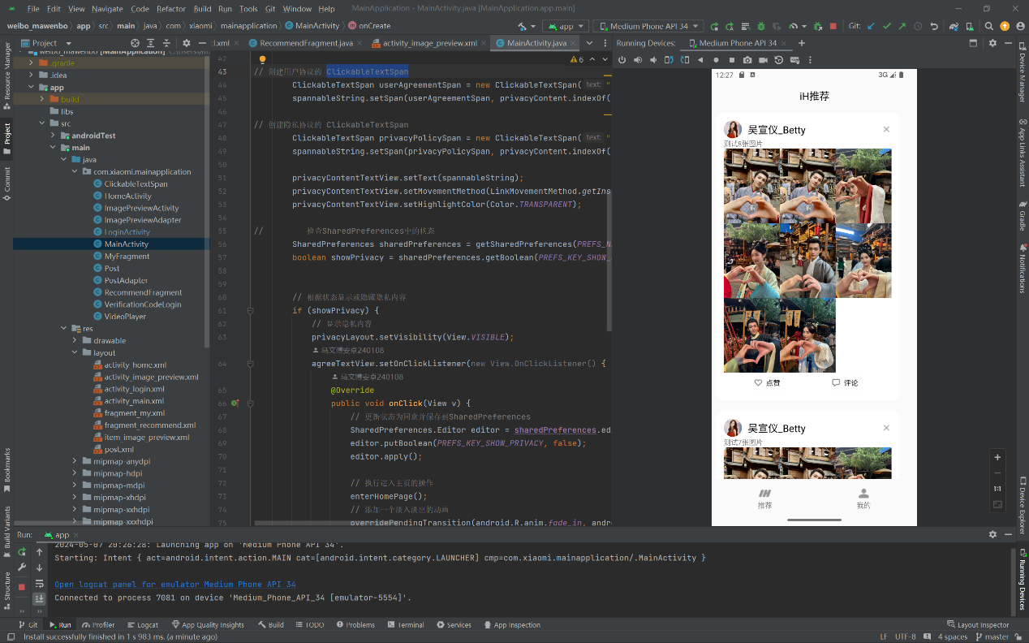

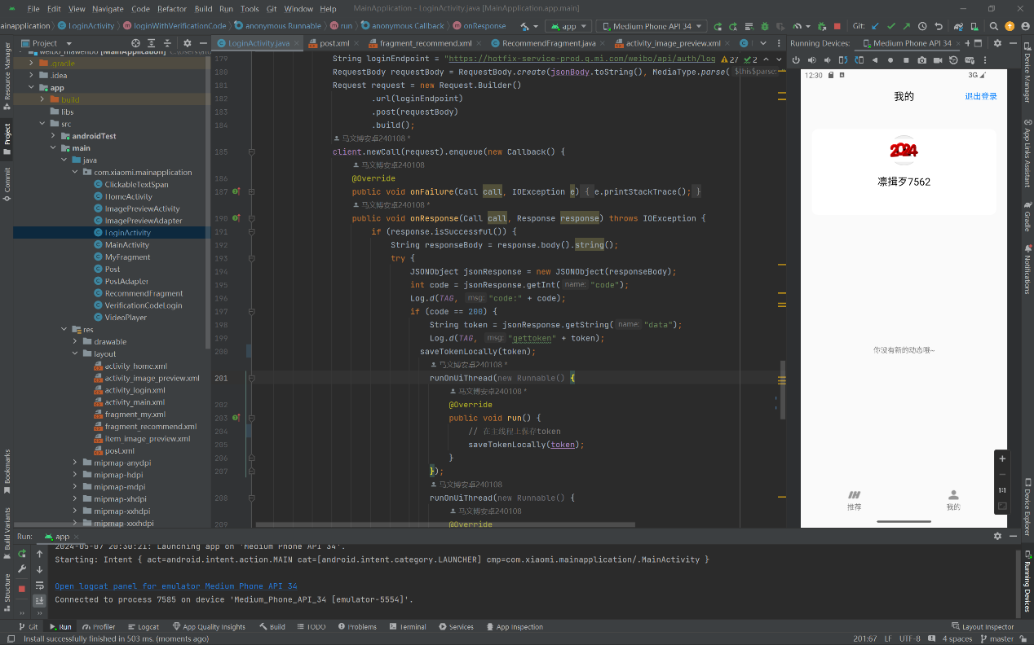

**六、总结与展望**

总结：

通过学习和独立开发完成这个系统，我获得了宝贵的经验和技能。在开发过程中，我成功实现了系统的关键功能，包括闪屏页、登录页、首页和大图浏览页等，并对需求进行了充分的理解。

在开发过程中，我学到了很多新知识和技术。我熟悉了系统开发的流程和方法，学会了使用相关的开发工具和框架。我也加深了对安卓开发的了解，并学会了如何进行系统设计和架构。通过编码和调试的过程，我提高了自己的编程能力和解决问题的能力。

展望：

在未来的发展中，我希望进一步完善和优化这个系统，以提供更好的用户体验和功能，也不断提升自己的代码水平和解决问题的能力。我将持续关注最新的技术趋势和行业动态，学习新的开发技术和工具，保持自己的技术竞争力，并将新技术应用到系统的开发中。关注系统的性能表现，通过调优和优化提高系统的响应速度和并发能力。同时，考虑系统的可扩展性，以便在需要时能够方便地扩展功能和处理更多的用户请求。